|  |
| --- |
| МИНОБРНАУКИ РОССИИ |
| Федеральное государственное бюджетное образовательное учреждение высшего образования **«МИРЭА − Российский технологический университет»**  **РТУ МИРЭА** |

**Институт информационных технологий (ИИТ)**

**Кафедра практической и прикладной информатики (ППИ)**

**ОТЧЕТ ПО ПРАКТИЧЕСКОЙ РАБОТЕ**

по дисциплине «Моделирование бизнес-процессов»

**Практическое занятие № 16**

|  |  |  |  |
| --- | --- | --- | --- |
| Студент группы ИНБО-01-17 | *ИКБО-25-22, Иванников А.С.* | (подпись) | |
| Преподаватель | *Зубков М.В.* | (подпись) | |
| Отчет представлен | « » 2024г. | |  | |

Москва 2024г.

**Практическое задание 16**

**Цель занятия:**

Формирование навыка моделирования процессов в нотации ARIS.

**Результат работы:**

**Задание 1:** смоделировать 2 уровня организационной диаграммы компании и ООО «Наш дом», которая располагается на по адресу: Москва, ул. Парковая, д. 1 на основе штатного расписания, учесть также, что Управление ЖКХ находится по адресу Москва, ул. Парковая, д. 5.

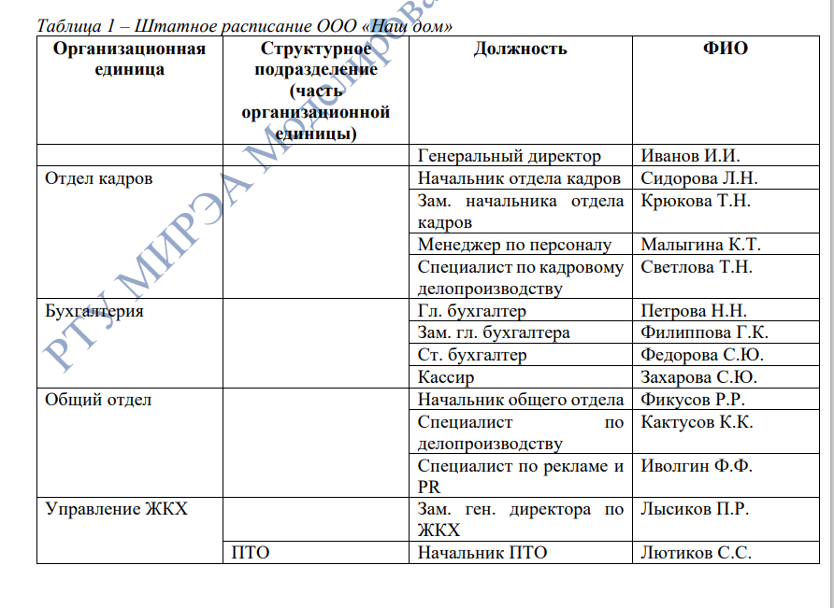

Рисунок 1 – первая часть штатного расписания ООО «Наш дом»

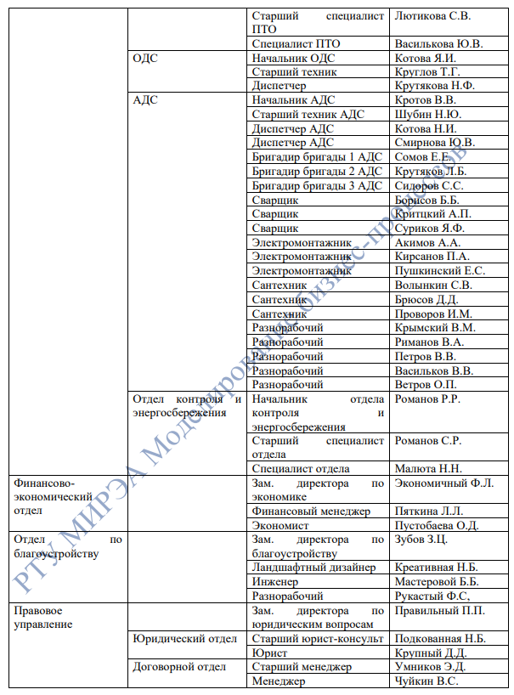

Рисунок 2 – вторая часть штатного расписания ООО «Наш дом»

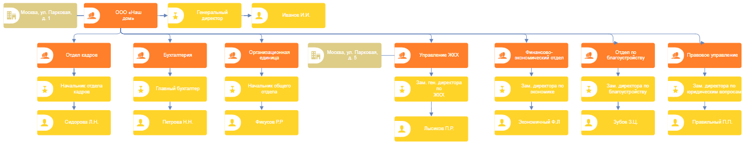

Рисунок 3 – верхний уровень организационной диаграммы

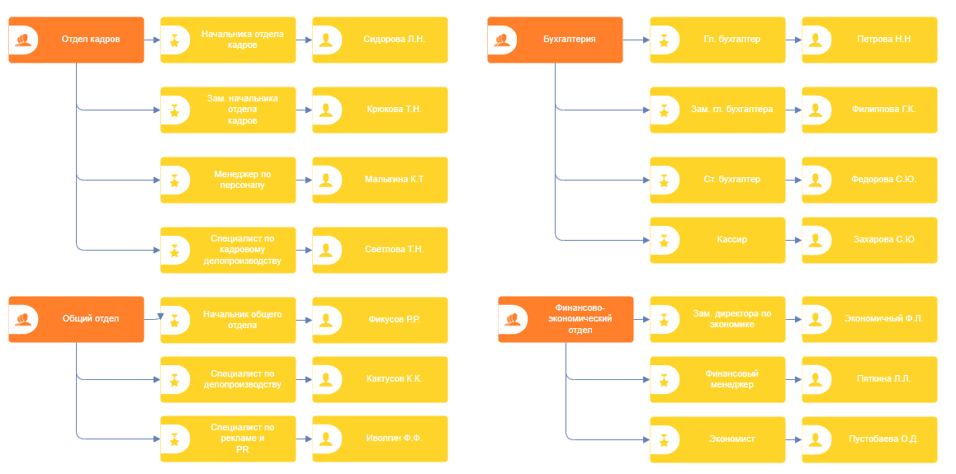

Рисунок 4 – декомпозиция отделов, часть1

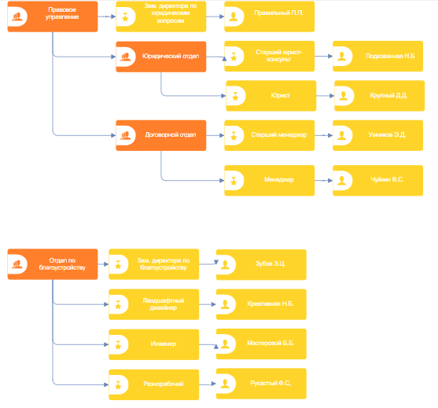

Рисунок 5 – декомпозиция отделов, часть2

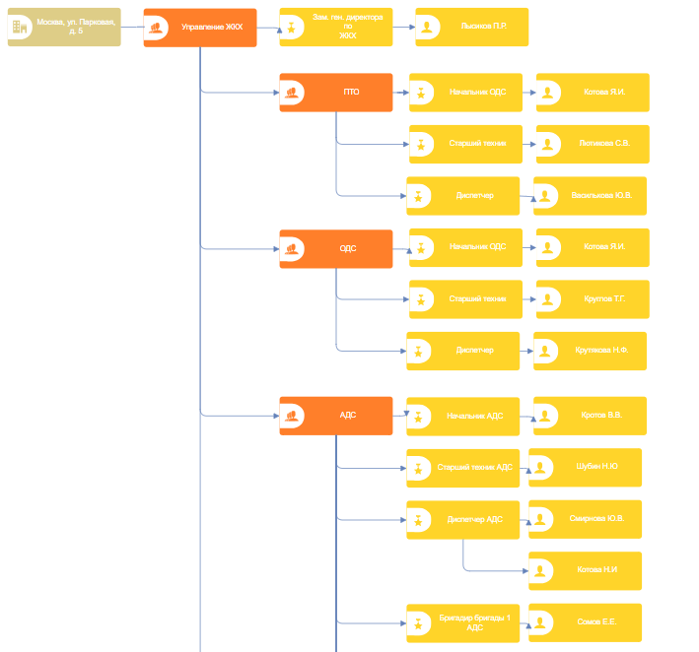

Рисунок 6 – декомпозиция отделов, часть 3

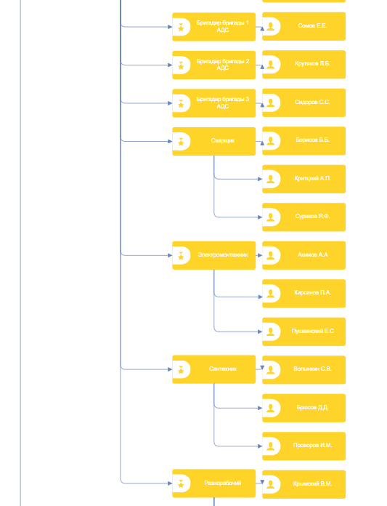

Рисунок 7 – декомпозиция отделов, часть 4

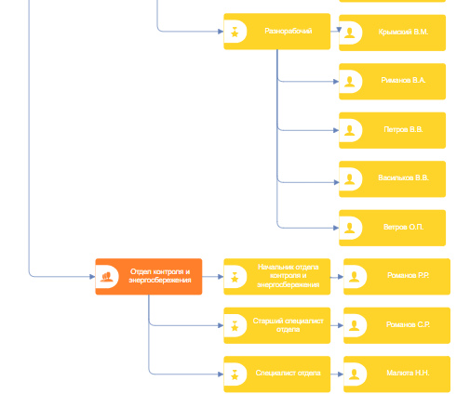

Рисунок 8 – декомпозиция отделов, часть 5

**Задание 2:**

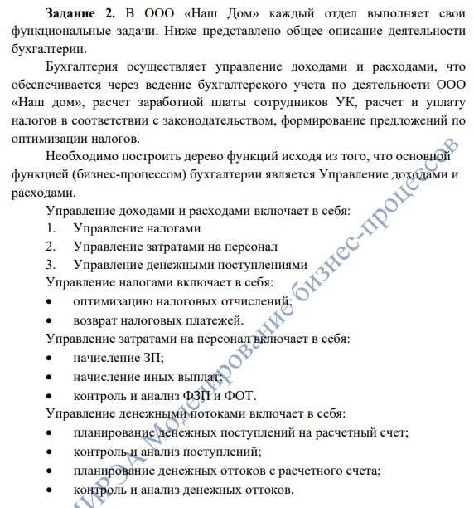

Рисунок 9 – условие задания 2

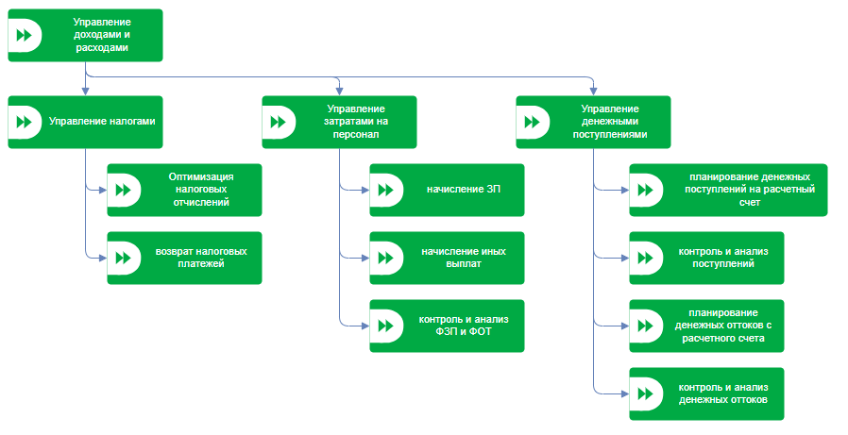

Рисунок 10 – функциональное дерево управления доходами и расходами

**Список использованных источников и литературы:**

-Методическое пособие по дисциплине «Моделирование бизнес-процессов»